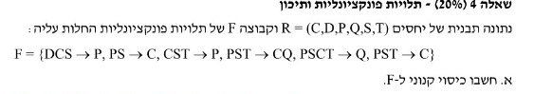

בפתרון התרגיל הזה אנחנו נראה שבחישוב הקנוני לא נפעיל את רוב הדרכים אלא רק שניים:

**השלב הראשון** הוא שכל צד ימין יהיה סינגלטון , כלומר עם איבר יחיד:

F = { DCS🡪P, PS🡪C , CST🡪P, PST🡪C , PST🡪Q, PSCT🡪Q , PST🡪C}

השלב השני מציאת איברים מיותרים על ידי מציאת הסגור של כל אחד והוצאתו במקרה שהוא מיותר

צריך למצוא את כל התלויות שבצד שמאל יש יותר מאיבר אחד ולמצוא את הסגור של כל אחד בנפרד.

F = { DCS🡪P, PS🡪C , CST🡪P, PST🡪C , PST🡪Q, PSCT🡪Q }

From PS->C and PST->C we can say that PST->C is redundant

F = { DCS🡪P, PS🡪C , CST🡪P, PST🡪Q, PSCT🡪Q }

From PST🡪Q and PSCT🡪Q we can say the PSCT🡪Q is redundant

F = { DCS🡪P, PS🡪C , CST🡪P, PST🡪C , PST🡪Q }

From PS🡪C and PST🡪C we can say that PST🡪C is redundant:

And this is our minimal cover

F = { DCS🡪P, PS🡪C , CST🡪P, PST🡪Q }

לאורך כל הדרך לא מצאנו להסיר איברים מיותרים ( extraneous attributes) אלא רק redundant functional dependencies

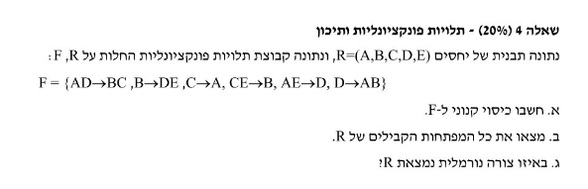

First, we need to decompose the relation where the right hand side contains a singleton:

F = {AD🡪B , AD🡪C , B🡪D , B🡪E , C🡪A , CE🡪B , AE🡪D , D🡪A , D🡪B}

In Functional dependencies that have in the LHS ( left hand side) more than one attribute, we need

See if we can find a redundant attribute and remove it.

From AD🡪B, lets try to remove A by searching for A+

A+= A , so A is redundant

F = {D🡪B , AD🡪C , B🡪D , B🡪E , C🡪A , CE🡪B , AE🡪D , D🡪A , D🡪B}

From AD🡪C , A+= A , so A is also redundant.

We can go from D like that to see if we are right:

D+= DBAEC , so from D+ we can find C there for A is redundant

Let’s right it again:

F = {D🡪B , D🡪C , B🡪D , B🡪E , C🡪A , CE🡪B , AE🡪D , D🡪A , D🡪B}

From AE🡪D , we need to see if A OR D are redundant:

A+= A, A is redundant

F = {D🡪B , D🡪C , B🡪D , B🡪E , C🡪A , CE🡪B , E🡪D , D🡪A , D🡪B}

From CE🡪B , lets see who is redundant:

E+= EDB, we can go from E to B without C , so C is redundant in CE🡪B

F = {D🡪B , D🡪C , B🡪D , B🡪E , C🡪A , E🡪B , E🡪D , D🡪A , D🡪B}

To find redundant FD we need to go one by one, hide each FD and see if we can remove it:

D🡪B appears twice , lets remove one

F = {D🡪C , B🡪D , B🡪E , C🡪A , E🡪B , E🡪D , D🡪A , D🡪B}

D🡪C , D+= DABE, we cannot get to C, so D🡪C stays

B🡪D , B+= BED, we can go from B🡪D without that B🡪D , so it is redundant , lets remove it

F = {D🡪C , B🡪E , C🡪A , E🡪B , E🡪D , D🡪A , D🡪B}

B🡪E , B+= B , cannot remove

C🡪A, C+= C , cannot remove

E🡪B , E+= EDABC . we can remove it

F = {D🡪C , B🡪E , C🡪A , E🡪D , D🡪A , D🡪B}

E🡪D , E+= E , cannot remove

D🡪A , D+= DBECA. We can remove

F = {D🡪C , B🡪E , C🡪A , E🡪D , D🡪B}

D🡪B, B+= DCA, we cannot remove

Our minimum cover is:

F = {D🡪C , B🡪E , C🡪A , E🡪D , D🡪B}

למצוא את כל המפתחות הקבילים של R:

צריך למצוא את הסגור של כל הattributes ואם אותו איבר מכיל את כל R אז ניתן לומר שהוא candidate key

D+= DCABE, D is in R so D is a candidate key

B+= BEDCA, B is also a candidate key

C+= CA, that it , C is not in R , C is not candidate key

E+= ED, also not a candidate key

A is not on the LHS so we cannot work with it

לגבי צורות נורמליות של ה FD זה יהיה בשיעור אחר ( צריך תאוריה ללמוד לפני)